ПРОВЕРКА В ОТНОШЕНИИ ООО «ГУК «Сокол»
В Госжилинспекцию поступило обращение от жителей дома № 35 по ул. Студеновская г. Липецка по вопросу ремонта балконного козырька.

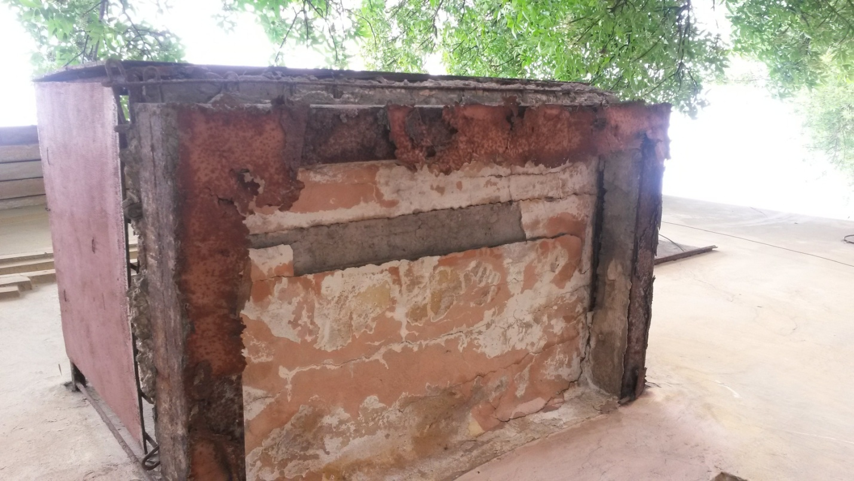

Управляющей организацией устранены выявленные нарушения.
